


UZBEKISTAN SAMARCANDA Y EL IMPERIO DE TAMERLAN
9 dias/7 noches
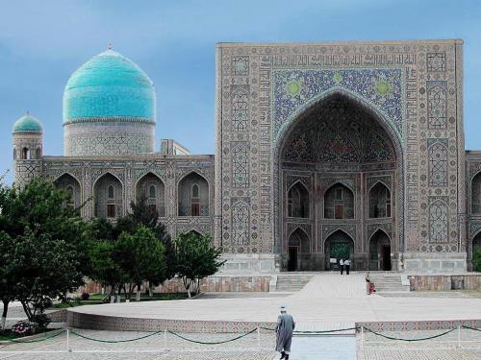
INCLUYE TIQUETES
DESDE MADRID
*tasas incluidas*
UNICAS SALIDAS GRUPALES: 2025
JUNIO 15 AGOSTO 31
SEPTIEMBRE 21 OCTUBRE 12

Uzbekistan es uno de los países mas relevantes en la antigua ruta de la Seda, ciudades mágicas lo esperan en este recorrido no deje escapar esta posibilidad de recorrer en auto y tren este país lleno de contrastes pero lleno de sitios que hemos soñado en nuestra mente y que los transportara a épocas antiguas y bellezas indescriptibles.-…..

Dìa 01 MADRID/SAMARCANDA *incluido*
Presentación en el aeropuerto. Facturación del equipaje y salida en vuelo regular (vía Estambul) con destino a Samarcanda. Noche a bordo.

Día 02 SAMARCANDA
Llegada a la madrugada a Samarcanda. Después de pasar los trámites de aduana encuentro con su guía. Traslado al hotel. Desayuno buffet, mañana libre para descanso. Almuerzo. A continuación, comienzo de la visita de la ciudad de Samarcanda que fue invadida por Alejandro Magno y que fue reducida a rescoldos por las hordas de Genghis Khan. Samarcanda se convirtió sin embargo en la ciudad más brillante en el siglo XIV por Tamerlán, quien la hizo su capital. Hoy comenzamos la visita del Observatorio de Ulugbek. Ulugbek, nieto de Tamerlán, gobernó en el país durante 40 años. Durante su gobierno Samarcanda se convirtió en uno de los centros científicos del mundo. En Samarcanda Ulugbek creó la Escuela Científica, que unía los astrónomos y matemáticos más destacados. Ulugbek construyó el observatorio Gurjani Zij en Samarcanda (1428-1429). Hubo un sextante de mármol gigante, el radio del cual fue de más de 40 metros y la longitud del arco de 63 metros. Se utiliza para determinar las coordenadas del sol, la luna y otros planetas. Ulugbek creó el catálogo astronómico "Tablas de las estrellas”. Visitaremos también un taller en Koni Gul donde están renaciendo el famoso papel de Samarcanda. Posteriormente nos desplazaremos para visitar al Museo Afrasiyab. Después de la cena realizaremos un paseo nocturno guiado hasta la plaza Registán. Alojamiento.

Día 03 SAMARCANDA
Desayuno. Esta mañana la visita comienza con la famosa Plaza de Registán, (ss. XV-XVII), situada en el centro de la ciudad. En su composición veremos la madraza de Ulugbek (1417-1420), la madraza de Sher-Dor (1619-1636) y la madraza de Tilla-Kari (1647-1660). También visitaremos la Mezquita Bibi-Khanum (s. XV), una de las más grandes construcciones de la época de Tamerlán, auténtico Bazar Siyob. Después de almuerzo traslado al hotel. A continuación, la visita al conjunto arquitectónico y necrópolis de Shakhi-Zindad - conjunto de mausoleos de los siglos XI-XV. y Mausoleo Guri-Amir, un ejemplar de las construcciones solemnes de la temporada de Tamerlán.

Día 04 SAMARCANDA / SHAHRISABZ / SAMARCANDA / BUJARÁ
Desayuno. Por la mañana visita a la ciudad natal de Tamerlán la ciudad de Shahrisabz. Debemos atravesar el paso de Takhtaracha (1750 m), estrechas carreteras, se realizará en vehículos más pequeños. En Sharkisabz visitaremos las grandiosas ruinas del Palacio Ak Saray (1380-1404), complejos de Darus Siadad y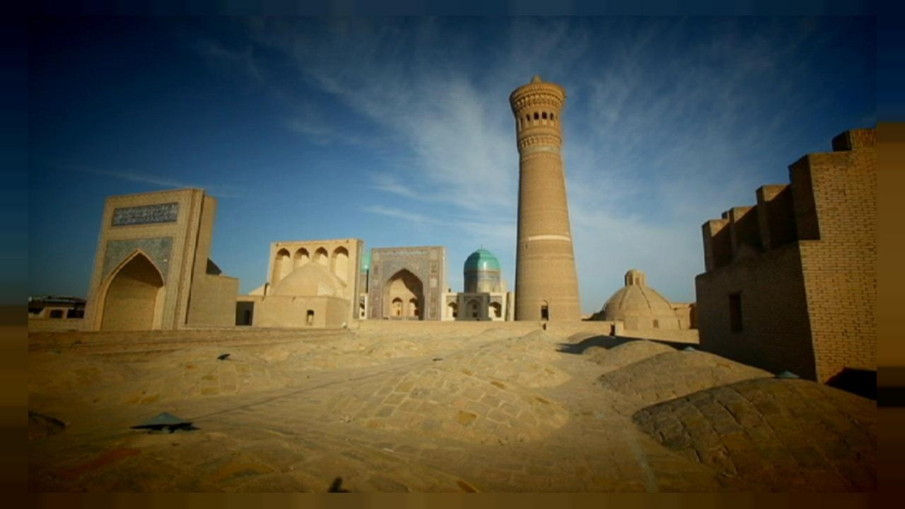 Darut Tilovat. Después del almuerzo regreso a Samarcanda. Por el camino antes de entrar a la ciudad visitaremos el complejo de Imam al Bukhari. Llegada. Tiempo libre. Cena en un restaurante local. A la hora indicada traslado a la estación de ferrocarril para tomar tren Afrosiyob, (tipo AVE) con destino a Bujará. Llegada bien entrada la noche. Traslado al hotel. Alojamiento.

Día 05 BUJARÁ
Desayuno. Comienzo de la visita de esta artística ciudad. Bujará es considerada por algunos como el “Bastión del Islam”. Bujara fue el hogar de los famosos poetas islámicos como Firdausa y Rudaki. La ciudad conserva mucho de su carácter oriental, guarda más de 140 monumentos únicos. Visita a “Bukharai- Sarif” – Sagrada Bujará. Comenzamos apreciando un monumento que se llaman perla de Asia Central, es el Mausoleo de Ismail Samani (ss. IX-X), Pozo de Chashma Ayub, Mezquita Bolo Khauz, la ciudadela ARK que fue residencia de todos los gobernadores de Bujara, el conjunto de Poi Kalian - Minarete grande del siglo XII (47 metro). Es el símbolo de la ciudad. Madrassah Miri-Arab, en 1535-1536 fue una de las mayores instituciones educativas de la época, La Mezquita Djuma, mezquita de viernes, profundas galerías con techos abovedados de las 288 cúpulas sobre la base de los poderosos 208 columnas. Toki Zargaron, Madraza Abdulazizkhan, Tim Abdullakhan, Toqui Telpak Furishon, Madraza de Ulugbek (1417) fue construida durante la época de Ulugbek, a pesar de su modesta fachada se distingue del resto por su exquisita decoración. Almuerzo. A continuación, recorrido por la ciudad de Bujara observaremos: la Mezquita Magoki-Attari, Complejo Lyabi-Khauz (XVI-XVII) (a la orilla del estanque) incluye la madraza Kukeldush y la Khanako situadas cerca del estanque que dio nombre al conjunto. Madraza Nodir Devanbegi. Alojamiento.

Día 06 BUJARÁ
Desayuno. Durante este día visitaremos otros monumentos importantes que se encuentran afuera de la ciudad: Complejo Bakhauddin Nakshbandi, Palacio de verano del ultimo Emir de Bujara-Said Alimkhan- Palacio Sitorai Mokhi Khosa. Madrassah Chor Minor, cuatro minaretes. Almuerzo. Tiempo libre. Alojamiento. Cena en la casa privada clase con maestro de preparación de Plovplato nacional. Espectáculo de folklore tradicional. Alojamiento.

Día 07 BUJARÁ / JIVA
Desayuno. Por la mañana temprano salida en autocar hacia Jiva. Atravesaremos uno de los más grandes desiertos de Asia Central-Kizil Kum. Realizamos nuestro viaje por la misma ruta que hace miles año utilizaban las caravanas que trasladaban de un oasis 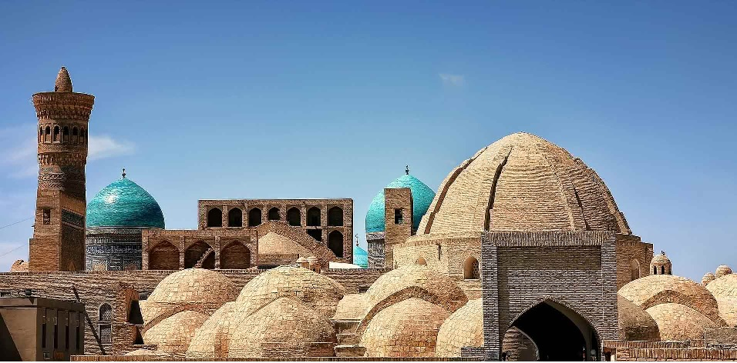a otro la Seda, especias y las famosas pieles de Astracán. También durante nuestro viaje vamos a atravesar el famoso río que en tiempo de Alejandro Magno los griegos llamaban Oxus cuyo nombre contemporáneo es Amu Darya. Almuerzo. Por la tarde llegaremos a la famosa ciudad Jiva. Registro de entrada en el hotel y entrega de las habitaciones. Cena y alojamiento. Se recomienda un paseo nocturno por la ciudadela
de Jiva.

Día 08 JIVA
Desayuno. Tomaremos la mañana y parte de la tarde visitando esta bellísima ciudadela. La historia de la zona todavía no está estudiada completamente. Pero sabemos que por el momento durante la invasión de los árabes en el siglo VIII en esta región hubo tres ciudades importantes, una de las cuales fue Jiva. La ciudad de Jiva estaba en la rama de la Ruta de la Seda que iba con destino a la desembocadura del río Volga al puerto de Astracán, muy importante en mar Caspio. Jiva existe ya desde hace 2500 años, pero como capital fue desde el siglo XVII cuando se formó el kanato de Jiva. La ciudad ha cambiado desde los tiempos antiguos, pero la muralla de arcilla de la ciudadela con sus 40 baluartes mantiene sus formas y nos hace recordar una de las ciudades de las mil y una noches. La mayoría de los monumentos se concentran en Ichan-Kala (Patrimonio de Humanidad), que está rodeada por una fuerte muralla con sus 4 puertas bien fortificadas mirando hacia el este, norte, oeste y sur. Almuerzo. Dentro de Ichan-Kala hay varios monumentos islámicos: minaretes (torres), madrazas, mezquitas de diferentes siglos, caravansaray (posadas/almacenes), palacios con sus harenes. Tiempo libre. Cena y alojamiento

DÍA 09 JIVA / URGENCH /MADRID *incluido*
Desayuno box. A la hora indicada traslado al aeropuerto y salida en vuelo línea regular (vía Estambul) con destino Madrid
FIN DE NUESTROS SERVICIOS

PRECIOS POR PERSONA
HABITACION DOBLE: €uros 2.579.00
SUPLEMENTO INDIVIDUAL: €uros 399.00
Suplemento Salida Agosto: €uros 120.00
+ 2% Gastos bancarios

EL PRECIO INCLUYE:
- Servicios privados y exclusivos en Azerbaiyan,
- Tiquetes aéreos clase turista Madrid/Estambul/ Samarcanda / y Urgench/ Estambul/ Madrid con derecho a una maleta en bodega y una de mano en cabina
- 8 noches de alojamiento en los hoteles previstos en habitaciones estándar con baño
- 8 desayunos buffet, 7 almuerzos menús mejorados en restaurantes seleccionados
- 5 cenas en los hoteles; 1 botella de agua mineral por persona y día
- Transporte en autocares clase superior para los traslados, visitas y excursiones
- Tiquete clase turista tren Afrasyob (tren alta velocidad) Samarcanda/ Bujara
- Guía profesional de habla hispana acompañante y locales para las visitas
- Visitas y excursiones indicadas con entradas a los monumentos
- Entradas que se incluyen:
• Samarcanda: Complejo de Imam al Bukhari, Observatorio de Ulugbek, Museo de Afrosiyob, complejo Shakhi-Zinda, Mausoleo Guri Amir, Gran Mezquita Bibi Khanum, Mausoleo del profeta Daniel.
• Sharkisabz: Las ruinas del Palacio de Ak Saray, Complejo Darul Siadad: Mezquita Khazrat Iman, restos de la Cripta de Tamerlán y su familia. Darul Tilovat: Mausoleo padre Tamerlán y tumba de Said Kulol, Mausoleo familia Ulugbek (nieto
de Tamerlán), Mezquita Kok Gumbaz.
• Bujará: “Ark”, Mausoleo de Ismail Samani, La Plaza Kosh (Madrassa Ulugbek y Abdulazizkhan), Complejo Poi Colon (mezquita Colon, Madrassah Miri Arab), mezquita Bolo Khauz, Complejo Labi Khauz, complejo Bakhauddin Nakshbandi, Palacio Sitora i Mikhi Khosa, Chor Minor.
• Jiva: los monumentos de la ciudadela Ichan-Kala, complejo Pakhlavan Makhmud.
- Tarjeta básica de viaje MOK+ amparo de gastos de cancelación y/o interrupcion (aplican condiciones de producto) -74 años

EL PRECIO NO INCLUYE:
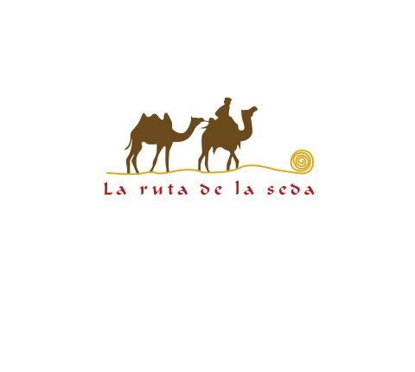
- Tiquetes aereos internacionales diferentes a los mencionados
- Tramite de visados
- Gastos personales, lavandería, teléfono, propinas y bebidas durante el circuito
- Propinas a guias, choferes y maleteros
- Estancia en Madrid (se recomienda agregarla tanto a la ida como al regreso)
- En general ningun servicio que no este claramente indicado en el presente itinerario

HOTELES PREVISTOS O SIMILARES
Samarcanda: Emirhan 4*/ Asia 4* / Diyora 4*/ East Star 4*
Bujara: Zargaron Plaza 4* / Omar Khayam 4* / Divan Begi 4*
Jiva: Silk Road / Bek Khiva / Erkin Palace / Asia Khiva 3*

NOTAS GENERALES A TENER EN CUENTA:
Cualquier referencia que se haga a precios, tarifas o cotizaciones, está sujeta a la confirmación por parte de la aerolínea, hoteles y operador. – "

** Estos precios no aplican en época de ferias, congresos y eventos especiales**

DEPOSITO:
Para realizar reservas en firme se requiere un depósito del 30% del valor total de la cotización por persona y cuyo valor será abonado al pago total.

VISAS REQUERIDAS:
Para los ciudadanos Colombianos se necesitan visado: de Uzbekistan
Solicite nuestra asesoría con estos tramites
El permiso de visado tarda 30 dias calendario y se tramita con copia del pasaporte
PASAPORTE CON VALIDEZ SUPERIOR A UN AÑO
VACUNA DE LA FIEBRE AMARILLA

REQUISITOS SANITARIOS:
SERA RESPONSABILIDAD DEL VIAJERO Y SU AGENCIA DE VIAJES CUMPLIMENTAR TODOS LOS REQUERIMIENTOS SANITARIOS REQUERIDOS PARA ESTE VIAJE YA SEA EN EL PAIS DE DESTINO COMO PAIS DE CONEXION (SI CORRESPONDE). VIAJES CELTOUR DARA INFORMACION BASICA GENERAL ANTICIPADA PERO TENIENDO EN CUENTA LOS CAMBIOS FRECUENTES DE LAS CONDICIONES DE ENTRADA DEBERAN SER CONSULTADAS CONSTANTEMENTE POR PARTE DEL VIAJERO DIAS ANTES DE LA SALIDA

CANCELACIONES:
Al tratarse de diferentes destinos es necesario consultar previa reserva las condiciones de cancelación.

IMPORTANTE:
Es responsabilidad de cada viajero, ir provisto de su pasaporte y documento de identidad preciso, vigente y dotado de todos los visados y requisitos necesarios, declinando las agencias prestatarias de servicios y operadores, toda responsabilidad, en el caso de ser rechazada por alguna autoridad la entrada en un País, por carecer de algunos de los requisitos que se precisen o defecto en el pasaporte, y será por cuenta del viajero cualquier gasto que se origine, aplicándose en estas circunstancias las condiciones establecidas para la cancelación y rechazo voluntario de los servicios.
CLAUSULA DE RESPONSABILIDAD:
APLICAN CONDICIONES GENERALES DEL FOLLETO IMPRESO DESTINOS CELTOUR 2024
La organización de estos viajes combinados ha sido realizado por VIAJES CELTOUR operador mayorista con Registro Nacional de Turismo 3487, y/o sus operadores locales, se hace responsable ante los usuarios por la total prestación de servicios descritos en el presente folleto
VIAJES CELTOUR S.A.S según lo dispuesto en el artículo 17 de la ley 679 de 2001 rechaza todas las formas de explotación, pornografía, violencia, turismo sexual y demás formas del abuso a menores de edad y advierte al turismo que es castigado conforme a las disposiciones legales vigentes.

En Viajes Celtour S.A.S estamos comprometidos:
. A prevenir la comercialización sobre el tráfico de piezas y/o bienes pertenecientes al patrimonio cultural de la nación según la ley 397 de 1997, Decreto 833 del 2001 y ley 1185 del 2008.
. A Prevenir la comercialización de especies de flora y fauna amenazadas o en peligro de extinción en Colombia e ilícito aprovechamiento de recursos naturales renovables, según la ley 17 de 1981, la resolución Ministerial No 1367 del 2000 y ley 1453 del 2011 articulo 29.
. A prevenir la explotación laboral infantil según la ley de infancia y adolescencia 1098 del 2006.
. A garantizar la protección de los derechos de una persona o grupo de personas, comunidad o pueblo, que son vulnerados en actos de racismo o discriminación ley 1482 del 2011 y la ley 1752 del 2015 castigos penales para aquellos que realicen actos de discriminación en contra de personas con discapacidad.
VIAJES CELTOUR SE ADHIERE A LA CAMPAÑA VIAJES Y TURISMO RESPETUOSOS CON LA NATURALEZA En diciembre de 2022, el Consejo Mundial de Viajes y Turismo (CMVT), la Organización Mundial del Turismo de las Naciones Unidas (OMT) y la Alianza para la Hostelería Sostenible anunciaron una nueva colaboración para unir a los sectores público y privado en torno a una visión compartida de viajes y turismo respetuosos con la naturaleza para detener y revertir la pérdida de biodiversidad de aquí a 2030. El sector de los viajes y el turismo se comprometieron a adoptar un enfoque del turismo positivo para la naturaleza. Esto incluye integrar salvaguardas de la biodiversidad, reducir las emisiones de carbono, mitigar el impacto de la contaminación, limitar el uso insostenible de los recursos y proteger y restaurar la naturaleza y la vida silvestre.
El sector turístico se ha comprometido a detener e invertir la pérdida de biodiversidad y a promover la conservación y restauración del medio ambiente. Su objetivo es mejorar el bienestar, los medios de subsistencia y la economía de las personas, aprovechando el potencial único del turismo como agente de cambio positivo.
Desde Viajes Celtour queremos apoyar y compartir los objetivos de esta iniciativa con nuestros clientes y amigos e invitarlos a participar a través de la web: https://www.cbd.int/doc/publications/tou-gdl-en.pdf
Adicionalmente, se invita a las personas de todo el mundo a compartir historias sobre cómo el turismo ha marcado la diferencia sus vidas.

